**Тема урока: Ткани для пошива поясных изделий.**

***Цели урока:*** Обучающиеся научатся подбирать ткань в зависимости от назначения. Обучающиеся получат возможность научиться подбирать ткань в зависимости от фасона и назначения.

***Задачи:***

*Коррекционно-образовательные:* Познакомить с тканями используемыми для пошива верхней поясной одежды. Создать условия для расширения знаний обучающейся тканях и их свойствах в зависимости от фасона, конструкции, назначения.

*Коррекционно-развивающие:* Развивать мыслительную деятельность и внимание; активизировать словарь и устную речь учащихся.

*Воспитательные:* Создавать положительное отношение к учебной деятельности; воспитывать самостоятельность, аккуратность в работе, усидчивость; прививать эстетический вкус.

**Ход урока.**

**1.Организационный момент**

1.1 Приветствие учащихся.

1.2. Проверка готовности учащихся и их рабочих мест к уроку.

***ПРЕЗЕНТАЦИЯ 1***

**2.Актуализация знаний учащихся** СЛАЙДЫ 2-7

На какие виды классифицируют текстильные волокна?

Какие волокна относятся к натуральным?

Какие волокна относятся к химическим?

Что является сырьем для получения ткани?

Как определить нить основы?

Как определить уточную нить?

Назовите процессы получения ткани из волокна?

Назовите виды ткани по способу отделки? (суровая, отбеленная, гладкокрашеная, набивная, пестротканая, меланжевая)

**3.Сообщение темы и цели урока**

Сегодня на уроке мы научимся подбирать ткань для пошива поясных изделий.

**4.Изучение нового материала**

**Словарь:** конфекционная карта

Выбор ткани для пошива изделия

СЛАЙД 8 Поясные изделия шьют из различных тканей: хлопчатобумажных, льняных, шелковых, шерстяных, синтетических, искусственных.

Выбор ткани для пошива зависит от следующих факторов:

* Свойства ткани.
* Сезон
* Цвета и рисунка на ткани.
* Фасон изделия.
* Назначение изделия.
* Стоимость ткани.
* Направление моды..

СЛАЙД 9- 11Ткань выбирают в зависимости от ее свойств. Свойства тканей делятся на:

- Физико-механические (прочность, сменяемость, драпируемость)

- Технологические (осыпаемость, усадка, раздвигаемость в швах, скольжение)

- Гигиенические (гигроскопичность, теплозащитность, пылеемкость, электризуемость)

СЛАЙД 12- 17 Давайте вспомним какими свойствами обладают ткани. Свойства тканей: х/б, льняных, шерстяных, шелковых, искусственных, синтетических.

СЛАЙД 18 Подбор ткани по сезону

СЛАЙДЫ 19-26 Рассмотрим какие юбки лучше шить из тканей: х\б, лен, бархат, шерсть, атлас.

СЛАЙД 27 Цвет юбки.

Слайды 28-30 Ткани в зависимости от фасона.

Слайды 31- 35 закрепление материала.

***ПРЕЗЕНТАЦИЯ 2*** СЛАЙД 1 Давайте рассмотрим этапы выбора материала и понятие конфекционирование материала.

СЛАЙД 2 ***Конфекционирование материалов*** – это подбор материалов, который основывается на хорошем знании свойств материалов, умении использовать их для обеспечения определенного внешнего эффекта одежды, создания одежды с заданными свойствами, обеспечивающими комфорт, удобство, долговечность и износостойкость.

СЛАЙД 3- 4 ***4 этапа***

СЛАЙД 5 Требования к материалам.

В жизни человека одежда играет большую роль. Она влияет на его самочувствие, настроение и работоспособность. Одежда защищает человека от неблагоприятных воздействий окружающей среды, с помощью одежды можно подчеркнуть достоинства фигуры, скрыть ее недостатки. Поэтому к любой одежде предъявляются определенные требования.

- ***общие (стандартные) требования***, которые характеризуются волокнистым составом, поверхностной плотностью, переплетением, расцветкой, шириной ткани;

- ***конструкторско-технологические требования***, влияющие на выбор технологии изготовления, объем и форму изделия. Характеризуются они толщиной ткани, ее жесткостью, драпируемостью, сминаемостью и сопротивлением резанию, осыпаемостью нитей по срезам, усадкой, раздвижкой нитей в швах, способностью к формообразованию;

СЛАЙД 6 - ***эргономические требования***, связанные с созданием комфортных условий в пододежном слое и обеспечением защитных функций одежды. Обеспечиваются эти требования гигиеническими свойствами тканей: воздухопроницаемостью, паропроницаемостью, гигроскопичностью, электризуемостью, пылеемкостью; одежда должна быть удобной (обеспечивать свободу дыхания и движения), сохранять тепло, хорошо пропускать воздух, впитывать влагу.

Ткани из каких волокон обладают хорошими гигиеническими свойствами?

- из натуральных волокон (х/б, лен, шелк, шерсть);

- ***требования износостойкости***, оказывающая влияние на надежность и долговечность одежды, характеризуется устойчивостью к истиранию, образованию пиллей, действию пота, высоких и низких температур, многократным изгибам и растяжению, светопогоде, стиркам; Одежда должна быть прочной, иметь определенный срок носки. Во многом это зависит от ткани, правильного выбора конструкции изделия и качества выполненной работы. И необходимо помнить, что бережное отношение, чистка, утюжка, своевременный ремонт продлевают срок службы одежды.

СЛАЙД 7 - ***эстетические требования***, влияющие на внешний вид и эстетическое восприятие одежды, подчеркивают достоинства и скрывают недостатки фигуры. Они напрямую связаны с модными тенденциями и зависят также от отделки изделия, сочетания цветов, фактуры и туше материала (на ощупь);

- ***экономические требования*** – связаны со стоимостью изделия и зависят от стоимости и расхода материалов и легкости ухода за изделием.

СЛАЙД 8 ***Пакет материалов*** *–* материалы, необходимые для изготовления того или иного вида одежды. Включает основные, прикладные материалы, скрепляющие материалы, отделочные материалы и одежную фурнитуру.

СЛАЙД 9 ***Конфекционная карта.*** Она составляются на каждую модель и представляют собой бланк, в котором делается зарисовка модели, указываются размеры и роста, прикрепляются образцы основных и подкладочных материалов для данной модели. Образцы фурнитуры, ниток и отделки могут быть представлены в отдельной карте или вместе с материалами.

СЛАЙД 10, 11 Пример конфекционной карты.

**5. Практическая работа**. Составление конфекционной карты на изделие.

**6.Закрепление нового материала.**

Содержание тестового задания.

1.Данного вида клешевой юбки не бывает.

А) «солнце»;

Б) «полусолнце»;

В) «колокол»;

Г) «полуколокол»;

2. Из этих тканей не рекомендуют шить юбки.

А) хлопчатобумажные;

Б) льняные;

В) шёлковые;

Г) шерстяные;

3. Назовите свойство ткани – «способность ткани образовывать мягкие округлые складки».

А) сминаемость;

Б) драпируемость;

В) мягкость;

4. Ткани для клешевых юбок НЕ! должны быть:

А) мягкими;

Б) лёгкими;

В) жёсткими;

5. Назовите особенность полотнищ клешевой юбки.

А) детали полотнищ одинаковые;

Б) в основе построения полотнищ лежит прямоугольник;

**7. Подведение итогов. Оценка работы учащихся- 5 мин.**

- Наш урок подходит к завершению.

В. Какова была цель нашего урока?

В. Сумели мы её достигнуть?

**Рефлексия.**

В. Пригодятся ли знания, которые сегодня получили? Где?

Сообщение отметок за работу..

**Карточка-задание №1**

**Задание: соотнеси правильный ответ Скольжение – это:**

А) способность нитей выпадать из обрезного среза, образуя бахрому.

Б) смещение полотен при раскрое или стачивании.

В) повреждение ткани машинной иглой при строчке.

Г) уменьшение размеров ткани под действием тепла и влаги при стирке, замачивании и в процессе влажно-тепловой обработки

**Карточка-задание №2**

**Задание: соотнеси правильный ответ Осыпаемость – это:**

А) способность нитей выпадать из обрезного среза, образуя бахрому.

Б) смещение полотен при раскрое или стачивании.

В) повреждение ткани машинной иглой при строчке.

Г) уменьшение размеров ткани под действием тепла и влаги при стирке, замачивании и в процессе влажно-тепловой обработки

**Карточка-задание №3**

**Задание: соотнеси правильный ответ Усадка – это:**

А) способность нитей выпадать из обрезного среза, образуя бахрому.

Б) смещение полотен при раскрое или стачивании.

В) повреждение ткани машинной иглой при строчке.

Г) уменьшение размеров ткани под действием тепла и влаги при стирке, замачивании и в процессе влажно-тепловой обработки

**Карточка-задание №4**

**Задание: соотнеси правильный ответ Прорубаемость – это:**

А) способность нитей выпадать из обрезного среза, образуя бахрому.

Б) смещение полотен при раскрое или стачивании.

В) повреждение ткани машинной иглой при строчке.

Г) уменьшение размеров ткани под действием тепла и влаги при стирке, замачивании и в процессе влажно-тепловой обработки

[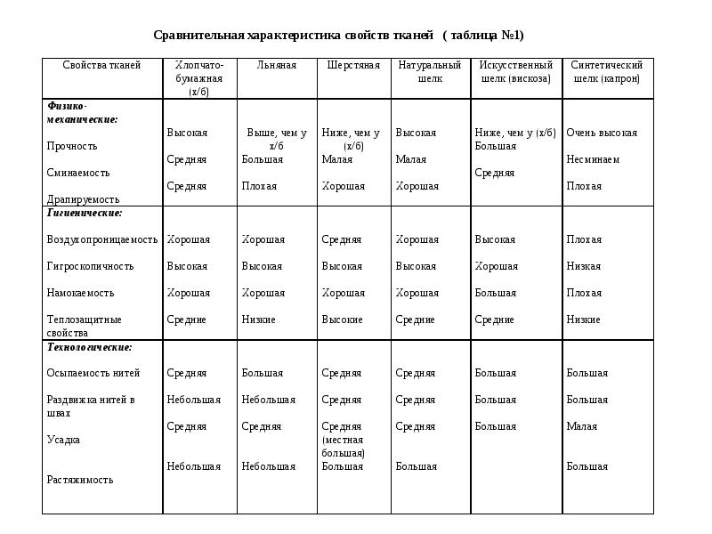](https://tkanix.guru/wp-content/uploads/2019/10/5-Svojstva-tkanej.jpg)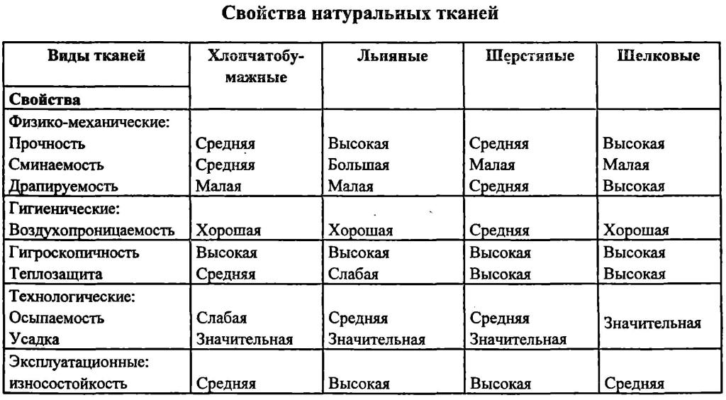

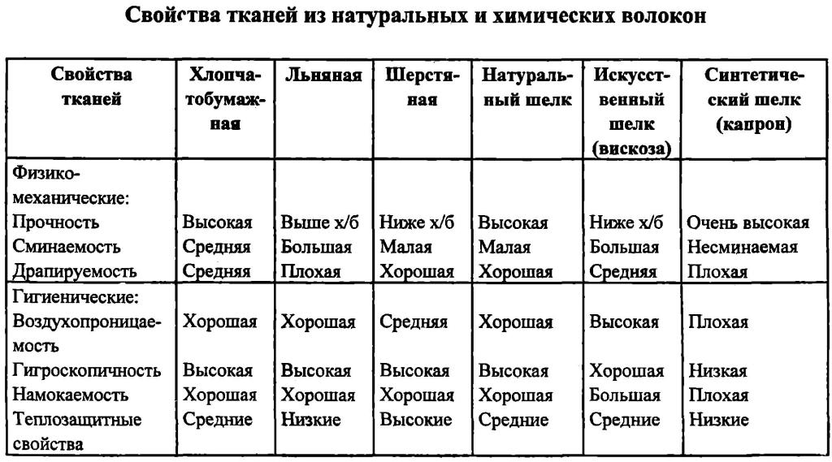

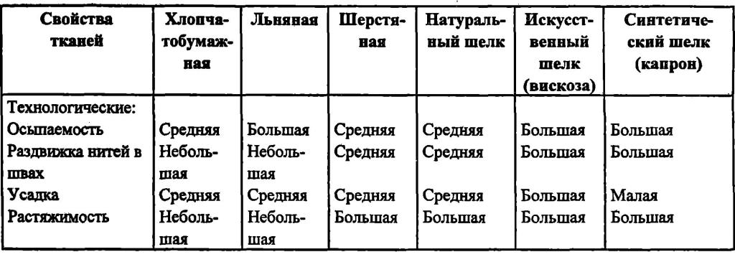

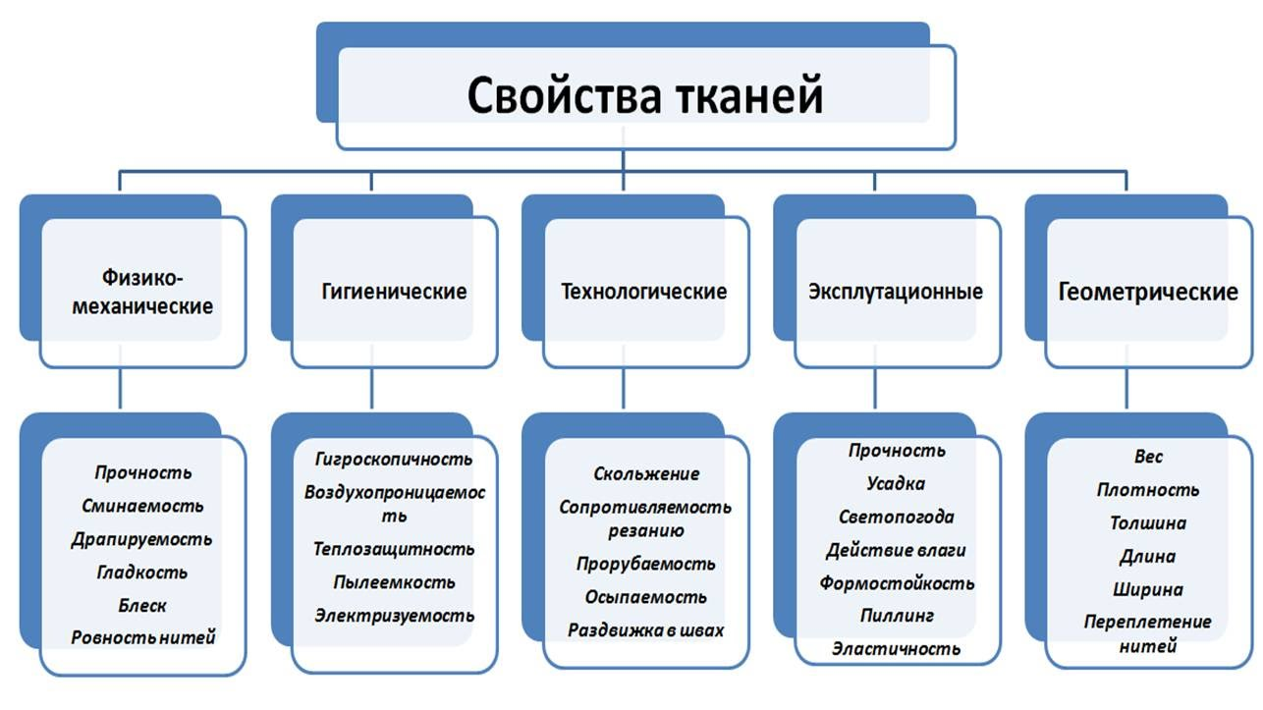

Таблица 1 – Конфекционная карта пакета материалов для юбки.

|  |  |  |
| --- | --- | --- |
| Наименование текстильного материала | | Образец |
| Основной материал | Ткань |  |
| Подкладочный материал |  |  |
| Прокладочный материал | прокладочный материал |  |
| Скрепляющий материал | Нитки для стачивания основных деталей |  |
| Нитки для обмётывания припусков шва |  |
| Фурнитура | Тесьма – молния |  |
| Пуговицы |  |

Модель юбки.

**Лабораторная работа. Конфекционирование материалов для поясной одежды**

Цель работы. Выполнить подбор пакета материалов для изготовления поясного изделия.

Задачи:

1. Ознакомиться с классификацией материалов, формирующих пакет одежды.

2. Рассмотреть понятие конфекционирование материалов и принципы конфекционирования.

3. Изучить комплекс требований предъявляемых к одежде.

4. Изучить основные требования к материалам для одежды различных ассортиментных групп.

5. Рассмотреть понятие конфекционная карта и принципы ее составления.

6. Составить конфекционную карту на изделие.

Приборы и материалы:

1. Образцы тканей. Литература 1. Бузов Б.А. и др. Лабораторный практикум по материаловедению швейного производства. – М.: Легпромбытиздат, 1991. – 431 с.

Под конфекционированием понима­ется рациональный и научно обоснованный подбор пакета комплектующих материалов для изготовления конкретного изделия (белья, легкого платья, верхней одежды и других изделий). Необходимо уметь правильно выбирать материалы для изделия, что во многом гарантирует качественный пошив. Выбор материалов будет правильным и обоснованным, если основная ткань будет отвечать назначению изделия, а другие составляющие материалы по своим свойствам соответствовать свойствам основного материала. Правильный выбор материалов обеспечивает хороший внешний вид изделию, требуемую формоустойчивость, удобство в носке, износостойкость, а значит высокое качество швейного изделия.

*Для того чтобы уметь правильно производить выбор материалов на изделие, необходимо знать ассортимент всех основных групп материалов, используемых в швейном производстве и требования, предъявляемые к этим материалам.* Одежда представляет собой многослойное изделие, каждый слой которого выполняет определенные функции. В зависимости от этого все материалы, формирующие пакет одежды, можно подразделить на следующие группы:

***Основные материалы***. Это материалы, которые используются в качестве материала верха изделия.

***Подкладочные материалы***. Это материалы, используемые в качестве основной подкладки изделия и подкладки кармана. В качестве подкладочных материалов чаще всего используют подкладочные ткани шелкового ассортимента, а также трикотажные подкладочные полотна и, в определенных случаях, хлопчатобумажные и шерстяные ткани, искусственный и натуральный мех.

***Прокладочные материалы***. Это материалы, применяемые для повышения формоустойчивости деталей одежды, усиления и упрочнения отдельных участков одежды, а также для предохранения их от растяжения. К ним относятся бортовые ткани, прокладочные ткани типа коленкора, нетканые полотна различных способов производства, материалы с клеевым покрытием на основе разнообразных текстильных полотен: тканей, трикотажных и нетканых полотен.

***Утепляющие материалы***. Это материалы, используемые в качестве теплоизоляционных прокладок. К ним относятся вата, ватины, ватилин (имеет ограниченное применение), пенополиуретан (поролон), натуральный и искусственный мех.

***Скрепляющие материалы.***  Это материалы, применяемые для соединения деталей одежды. К ним относятся швейные нитки, клеи и клеевые материалы типа клеевой нити и клеевой паутинки.

***Одежная фурнитура.***  Это материалы, выполняющие роль застежки. К ним относятся пуговицы, крючки и петли, кнопки, блочки, застежка-молния, текстильная застежка (лента-застежка), пряжки.

***Отделочные материалы***. Ассортимент материалов характеризуется большим разнообразием. Каждый материал обладает определенными свойствами и структурой, которые необходимо учитывать при конструировании и выборе технологических режимов обработки изделия.

***Принципы конфекционирования материалов***.

Конфекционирование материалов в пакет швейного изделия осуществляется с учетом общих требований к одежде, который устанавливаются в зависимости от вида изделия и его назначения, свойства всех материалов, комплектующих его, волокнистого состава материалов.

*Всю работу по выбору материала можно разделить на 4 этапа:*

1 этап. Составление общей характеристики изделия, выявление конструктивных особенностей, определение назначения изделия и условий эксплуатации.

2 этап. На основании выбора класса и вида одежды, установления конструкторских особенностей изделия, его основных свойств, в зависимости от назначения и условий эксплуатации устанавливаются и обосновываются требования к конкретному изделию. Так для повседневной одежды основными будут эргономические качества. Для нарядной – эстетические. Для зимней – эксплуатационные и т.д.

3 этап. Определение основных свойств материалов, необходимых для изготовления изделия. К материалам, входящим в пакет многослойного изделия, должны предъявляться те же требования, что и основному материалу. Например, материалы для белья подвергаются частым стиркам, поэтому должны иметь определенную устойчивость при стирке. Для зимней одежды очень важным являются теплозащитные свойства. При конфекционировании материалов для детского белья, платья основными являются гигиенические требования. При формировании пакета материалов верхней одежды, должны соблюдаться два основных принципа: - принцип единства свойств материала. - принцип единства способов ухода.

4 этап. Выбор материалов для изделия, согласно требованиям. Для выбора материалов используют прейскуранты, альбомы с образцами и определяют, какие из них соответствуют требованиям нормативов. При отсутствии показателей свойств проводят лабораторные испытания.

**Комплекс требований к изделию:**

|  |  |
| --- | --- |
| **Потребительские** | **Технико-экономические (производственные)** |
| **Социальные**  **Функциональные**  **Эстетические**  **Эргономические**  **Эксплуатационные (надежности)** | **Стандартизации и унификации**  **Технологичности**  **Экономичности** |

**Потребительские показатели качества** и требования к одежде определяют ценность одежды для человека. К этим показателям относятся:

**- социальные**, указывающие на соответствие размеро-ростовочного ассортимента одежды потребительскому спросу, на конкурентность одежды на внутреннем и мировом рынке, а также на соответствие прогнозу потребительского спроса, целесообразность ее производства и сбыта;

- **функциональные**, определяющие степень соответствия изделия конкретному назначению, условиям эксплуатации; степень соответствия размерным и полнотно-возрастным характеристикам потребителя, его внешнему облику и психологическим особенностям;

- **эстетические**,. соответствие современному стилю и моде; модной гамме цветов, структуре, отделке применяемых основных и отделочных материалов, а также модному силуэту, пропорциям и форме деталей, степень совершенства композиции модели, товарный вид.

- **эргономические**, определяющие степень соответствия одежды, ее отдельных частей антропометрическим и психофизическим особенностям человека; ее гигиеническое соответствие санитарно-гигиеническим нормам; удобство пользования изделием в различных бытовых и производственных условиях. Гигиенические показатели должны обеспечивать вентилируемость одежды, температурные и влажностные режимы в системе человек – одежда – среда. Соответствие гигиенических показателей одежды установленным нормам создается за счет подбора материалов, в которых оптимально сочетаются следующие показатели: влагопоглощение, влагоотдача, капиллярность, паропроницаемость, теплоемкость, суммарное тепловое сопротивление, воздухопроницаемость и др.

**- эксплуатационные**, определяющие степень стабильности сохранения качества одежды при эксплуатации, ее надежность (устойчивость материалов и соединительных швов к разрывным нагрузкам, формоустойчивость деталей и краев одежды, износостойкость материалов и элементов конструкции, т. е. долговечность).

**Технико-экономические** (производственные) показатели качества одежды определяют степень технического совершенства конструкции, методов проектирования и технологии одежды с учетом затрат на ее изготовление и потребление. К этим показателям относятся:

- ***показатели стандартизации*** и унификации конструкции, определяющие степень конструктивной и технологической преемственности проектируемой, конструкции одежды всех возможных решений;

- ***показатели технологичности***, определяющие степень прогрессивности конструкции и технологии, степень механизации и автоматизации, трудоемкость и материалоемкость изделия;

- ***показатели экономичности***, характеризующие затраты на проектирование, технологическую подготовку, раскрой и изготовление одежды. Эти показатели связывают между собой потребительские и технические (производственные) показатели и отражают экономическую эффективность затрат на разработку, изготовление и эксплуатацию продукции.

При постоянном взаимодействии поверхности тела и одежды у человека возникает ощущение тепла, прохлады, холода, мышечного напряжения, удобства, комфорта и др. При этом одежда является не только средством защиты человека от неблагоприятных климатических воздействий, но и создает вокруг тела искусственно регулируемый микроклимат. Основные характеристики такого микроклимата: температура (30-33°С); относительная влажность воздуха (30-65%); содержание углекислоты (нормальный уровень кожного дыхания- 0,8%). Эти характеристики в наибольшей степени **обеспечивают *физиолого-гигиенические требования*** к одежде. Следовательно, важнейшие требования к материалам направлены на обеспечение нормального тепло-, воздухо- и газообмена организма человека с окружающей средой, нормального уровня температуры тела, влажности кожи и кожного дыхания. Эти требования могут быть выполнены при использовании для одежды материалов с оптимальными показателями таких свойств, как воздухопроницаемость, паропроницаемостъ, гигроскопичность, тепловое сопротивление и др. Они дифференцируются в зависимости от природно-климатических зон, в которых будет носиться одежда, и условий жизнедеятельности человека. При низких температурах окружающей среды одежда должна выполнять защитную функцию и задерживать потери тепла во внешнюю среду. При этом, как правило, используются материалы с высокими теплозащитными свойствами. Тепловое сопротивление тканей и других материалов для одежды определяется, прежде всего, количеством содержащегося в их порах и волокнах неподвижного воздуха, зависящим от толщины, пористости и объемной массы материалов. Чем больше толщина, меньше объемная масса и больше пористость, тем больше приближается ткань к идеальному теплоизолятору – неподвижному воздуху. Особое значение при удовлетворении физиологических потребностей человека и создании комфортности одежды имеет масса изделия и его элементов. Значительная масса одежды вызывает дополнительные затраты энергии человека, затрудняет его двига­тельную активность. Масса одежды зависит от поверхностной плотности (массы на 1м2) материла, количества слоев пакета конкретного изделия и слоев пакета одежды и их размеров. Поверхностная плотность материалов колеблется в широких пределах от 20 до 750 г/м2 и определяет назначение материала, а следовательно, и швейного изделия.

На комфортность одежды, улучшение самочувствия человека, удовлетворение его физиологических потребностей значительное влияние оказывают гибкость и упругость материалов и такие характеристики, как жесткость, драпируемость, сминаемость и несминаемость. Эти же показатели отражаются и на эстетичности одежды, и на технологических показателях материалов. Весьма важным показателем качества текстильных материалов является показатель изменения линейных размеров при мокрых обработках и химической чистке – усадка. Наиболее неблагоприятно и нежелательно изменение линейных размеров при эксплуатации, т. к ведет к ухудшению внешнего вида одежды и форм ее отдельных элементов. Устойчивость текстильных материалов к пиллингу и истиранию влияет не только на внешний вид одежды, но и ее долговечность.

**Основные требования к материалам для одежды различных ассортиментных групп (полный перечень приведен в приложении):**

***К бельевым материалам*** предъявляются определенные требования: - небольшая масса; - мягкость; - хорошие гигиенические свойства (гигроскопичность, воздухопроницаемость, влагопоглощение, теплозащитность – зависит от назначения); - низкая электризуемость; - устойчивость окраски; - достаточная износостойкость (устойчивость к истиранию, многократным стиркам); - легкость в уходе (легко стираться и гладиться); - для удобства раскроя и пошива ткани должны обладать пониженной осыпаемостью, прорубаемостью и раздвижкой нитей в тканях и швах.

**Сорочечные ткани** должны обладать следующими основными свойствами: - высокая устойчивость к истиранию; - малая сминаемость и усадка; - хорошие гигиенические свойства; - высокая прочность окраски или белизна; - легкость ухода за изделием.

**Платья** могут иметь различное назначение. Они могут эксплуатироваться в домашних условиях, на работе, во время отдыха, в торжественных случаях, в теплое время года, в условиях пониженных температур. В зависимости от назначения, условий эксплуатации и возраста ее потребителей требования к материалам для платьев могут меняться.

Важными **свойствами костюмных тканей** являются: - несминаемость; - устойчивость к пиллингу; - малая загрязняемость; - малая усадка; - способность к формообразованию; - формоустойчивость; - стойкость окраски; Значимость требований к костюмным материалам в зависимости от их назначения также может быть различной.

**Группа пальтовых тканей** включает ткани для пальто мужских, женских, молодежных и детских. В зависимости от возраста, климатических особенностей, в условиях которых одежда из пальтовых тканей будет носится, требования к материалам различны. Например, для детских пальто не столь значительными являются требования износостойкости, так как срок эксплуатации одежды для детей небольшой. Мужские пальто наоборот носятся наиболее длительное время, поэтому ткани для мужских пальто должны быть достаточно прочными. В условиях наиболее низких температур следует использовать для изготовления пальто материалы более теплые. Основными свойствами для пальтовых тканей являются: - соответствие направлению моды; - хорошая теплозащитность; - низкая воздухопроницаемость; - оптимальная влагопроводность; - достаточная паропроницаемость; - формоустойчивость, обеспечивающая сохранение стабильного вида в процессе эксплуатации; - несминаемость; - износоустойчивость; -устойчивость к химчисткам.

*Теплозащитные свойства* материалов определяются их толщиной и воздухопроницаемостью. Теплозащитные свойства связаны с их структурой. Чем толще, пушистее материал, тем он теплее. На теплозащитность материалов оказывает влияние показатели воздухопроницаемости: чем больше воздухопроницаемость, тем хуже теплозащитные свойства тканей. Значит для пальтовых материалов не желательны разреженные структуры. На показатели теплозащитности влияет гигроскопичность. С повышением влажности материалов снижается их тепловое сопротивление и увеличивается теплопроводность. По этой причине к гигроскопичным шерстяным тканям добавляется до 50% химических волокон, в основном нитрона или вискозы (30%).

**Плащевые и курточные материалы** предназначены для изготовления одежды, которая будет носится в условиях повышенной влажности, дождей и пониженных температур: плащи, куртки легкие и утепленные, комбинезоны, дождевики и др. Исходя из назначения материалов основными свойствами, которыми они должны обладать являются: - хорошая водозащитность; - хорошая драпируемость; - высокая стойкость к истиранию; - прочность; - легкость (поверхностна плотность плащевых и курточных тканей должна быть в пределах 180-300 г/м2); - мягкость; - устойчивость формы; - легкость ухода; - небольшая усадка при намокании; - воздухопроницаемость 20-50 дм3/м2.с (для обеспечения комфортного состояния человека в одежде). Все материалы, составляющие пакет плаща, должны подбираться таким образом, чтобы изделие в целом выдерживало стирку, не деформировалось и сохраняло удовлетворительный внешний вид.

**Подкладочные материалы** оформляют одежду с изнаночной стороны и предохраняют ее от износа и загрязнения. Подкладочные материалы должны обладать следующими свойствами: - быть легкими; - иметь гладкую поверхность для обеспечения удобства пользования одеждой; - быть стойкими к истиранию; - окраска должна быть устойчивой к сухому и мокрому трению, действию пота, ВТО и другим воздействиям; - не вызывать затруднений в процессе технологической обработки; - не обладать большой осыпаемостью и раздвижкой нитей в швах; - не вызывать аллергию; - обладать хорошими гигиеническими свойствами; - иметь малую сминаемость; - не должны электризоваться. В процессе эксплуатации материалы для подкладки подвергаются интенсивному трению. Они должны отвечать требованиям надежности – быть прочными и износостойкими, эргономическим требованиям, обеспечивающим комфорт при ношении, эстетическим, т.е. иметь хороший внешний вид, технологическим требованиям – не вызывать затруднений при технологической обработке. Вряд ли какой из имеющихся подкладочных материалов может обладать в комплексе всеми этими свойствами. Но при подборе подкладочных материалов следует учитывать самые важные свойства исходя из назначения одежды и условий эксплуатации. Различные виды одежды имеют различную интенсивность эксплуатации. Например, для мужских повседневных костюмов показатели износостойкости должны быть наиболее высокими, т.к. эта одежда носится продолжительный срок. Для детской одежды подкладочные материалы должны обладать хорошими гигиеническими свойствами. Для подкладочных материалов, используемым при изготовлении нарядной одежды, гигиенические требования являются не столь значимыми, как эстетические. Эти ткани должны быть также технологичными. При выборе подкладочных материалов очень важно, чтобы свойства подкладочных материалов соответствовали свойствам основного материала. Они должны иметь одинаковую усадку, в противном случае после стирки большая усадка подкладочной или основной ткани может привести к деформации одежды. В зависимости от назначения прокладочных материалов к ним предъявляются несколько отличные требования. Требования к прокладочным материалам Назначение прокладочных материалов Для формоустойчивости Для предохранения срезов деталей от растяжения Ветрозащитные и утепляющие - упругость; - жесткость; - способность к формообразованию и формозакреплению; - хорошие гигиенические свойства; - малая сминаемость; - хорошая смачиваемость -устойчивость к истиранию; - устойчивость к многократным изгибам; - устойчивость к химической чистке; - низкая растяжимость; - жесткость и упругость; - хорошие гигиенические свойства; - соответствие усадке основной ткани - низкая воздухопроницаемость; - хорошая гигроскопичность и паропроницаемость; - легкость; - износостойкость

При дублировании деталей изделия **клеевыми материалами** должны быть обеспечены следующие показатели: - высокая формоустойчивость; - прочность соединения; - жесткость; - эластичность; - несминаемость; - воздухопроницаемость; - устойчивость к действию воды, химчистке, старению, светопогоде

Основными требованиями **к утепляющим материалам** являются: - теплозащитность; - низкая воздухопроницаемость; - хорошая гигроскопичность; - легкость; - мягкость; - небольшая толщина и др. Требования к отделочным материалам зависят от их назначения. Важными потребительскими свойствами для прикладных лент и бретелей является их устойчивость к скручиванию, эластичные ленты должны обладать повышенной эластичностью и прочностью. **Отделочные ленты применяются** для отделки швейных изделий и предметов женского туалета. Эти ленты имеют декоративный характер, поэтому они должны быть нарядными. В последнее время большое внимание уделяется отделке лент: их украшают различными рисунками, цветочками, бусинками и др. Требования, предъявляемые к тесьме и шнурам, также определяются их назначением, подобно требованиям к лентам.

**Требования к фурнитуре**: По качеству *пуговицы* должны удовлетворять следующим требованиям. По форме и размеру они должны отвечать утвержденному эталону, не разрушаться при падении с высоты 1,5 м и не изменять своих свойств и внешнего вида под действием воды, химчистки. Пуговицы должны быть свето- и теплостойки. Расстояние между отверстиями должно быть одинаковыми. Поверхность их должна быть без повреждений. Основные требования *к застежке-молнии*: звенья должны быть прочными и гладкими, замок плавно передвигаться.

**Клеи** должны отвечать ряду требований. Они должны обеспечивать: - прочность соединения; - эластичность; - устойчивость к влаге, светопогоде, старению; - не изменять свойства при эксплуатации; - не выделять вредные для организма вещества.

**Швейные нитки** в процессе соединения деталей одежды и ее эксплуатации испытывают большое воздействие: растяжение, изгибы, истирание, удары и многое другое. Поэтому к ним предъявляются ряд требований: - высокая ровнота по толщине (для хорошего внешнего вида шва); - высокая разрывная нагрузка (обеспечивает прочность шва, не допускает обрыва нитей); - гибкость (для улучшения затягивания нитей в шве во избежание выпуклостей шва); - эластичность (для увеличения выносливости при эксплуатации, уменьшения обрывности нитей); - уравновешенность (для исключения обрывности на швейных машинах); - малая усадка; - высокая стойкость окраски к действию светопогоды, химчистке, стирке; - высокая термостойкость.

Выбранные материалы для изделия оформляются в виде **конфекционной карты.** Конфекционная карта составляется на каждую модель швейного изделия и представляет собой форму (бланк), в которой приводится следующая информация: наименование изделия, модель, рекомендуемые размеры, моделирующая организация, полнотно-возрастная группа, автор модели, эскиз модели, образцы основных, подкладочных и других материалов.

Конфекционная карта

Наименование организации (предприятия) разработчика модели _______________________________________________________________________

Автор модели___________________________________________________________

Модель № ______________

Наименование ________________________________________________________ Рекомендуемые размеры __________________

полнотная группа ___________________

возрастная группа_______________

|  |  |  |  |  |  |  |  |  |
| --- | --- | --- | --- | --- | --- | --- | --- | --- |
| Зарисовка модели (вид спереди и сзади) | Основной материал | Отделочные материалы | Подкладочные материалы | Прикладные материалы | | | | Фурнитура |
| прокладочные | утепляющие | скрепляющие | вспомогательные |
|  |  |  |  |  |  |  |  |  |

Под **влажностью** текстильных материалов пони­мают количество содержащейся в них влаги (воды), W, %. где Wф – фактическая влажность,%; mф – масса образца перед высушиванием, г.; mс – масса пробы, высушенной до постоянного веса, г. **Поверхностная плотность** ткани (масса 1м2) является стандарт­ной характеристикой, показатели которой по каждому виду ткани регламентируются технической документацией. Поверхностную плотность ткани Ms, г/м2, определяют путем пересчета массы то­чечной пробы длиной L, мм, и шириной В, мм, на площадь 1 м2: Ms = m×106/LB

**Переплетение** определяет порядок взаимного расположения и связи нитей основы и утка.

**Толщина** ткани D, мм, — расстояние между лицевой и изна­ночной поверхностями ткани, измеренное при определенном дав­лении.

**Жесткость** при изгибе – способность материала сопротивляться изменению формы под действием внешней изгибающей силы. Жесткость, мкН см2, вычисляют раздельно для проб продольного и поперечного направлений по формуле Ei = 42046 m/A где m – масса пяти пробных полосок, г; A –функция относительного прогиба f0 , определяемая по табл. (3.1) ГОСТ 10550-93.

**Драпируемость** – способность материала в подвешенном состоянии под действием собственной силы тяжести образовывать мягкие подвижные складки. Г**игроскопичность** Wг % – способность материала поглощать влагу из окружающей среды, имеющей относительную влажность воздуха 98%.

**Водопоглощаемость** Пв %; – поглощение влаги при полном погружении материала в воду;

**Влагоотдача –** способность текстильных материалов отдавать влагу в среду с относительной влажностью воздуха 0%, ВО, %.

Ткань считается **устойчивой к химической чистке**; если после проведения пятикратной чистки значения показателей, характеризующих её эксплуатационные и защитные свойства, не выходят за пределы допустимых значений.

**Прочностью** при растяжении называют способность материала противостоять растягивающим усилиям до разрыва.

**Качество материала** – это степень соответствия его свойств требованиям потребителя, определяющим пригодность материала для использованию по назначению.

**Прочность материала на продавливание** характеризуется величиной усилия Рп, Н (кгс) необходимого для разрушения материала.

**Абсолютная полная деформация** l мм – это приращение длины материала, полученная под действием нагрузки меньше разрывной в течение определенного промежутка времени. l = l1 – l0 где l1 – длина материала после нагружения; l0 – начальная длина материала. l = lу + lЭ+ lП где lу, lЭ, lП – составные части полной деформации упругая (быстообратимая), эластическая (медленнообратимая), пластическая (необратимая).

**Многократное растяжение** материалов является одной из основных причин разрушения материалов в одежде, в следствие накопления остаточной деформации. Его определяют: остаточная циклическая деформация εо.ц., %; εо.ц. = l о.ц. / L0 ∙ 100, где L0 – зажимная длина образца, мм; l о.ц. – абсолютная величина остаточного циклического удлинения образца накопившаяся после заданного числа циклов растяжения. выносливость np – число циклов многократного растяжения, которое выдерживает материал к моменту разрушения. долговечность Тр – время от начала многократного растяжения до разрушения.

**Сминаемость –** свойство текстильных материалов под действием деформации изгиба и сжатия образовывать неисчезающие складки и морщины.

**Несминаемость** – свойство материала сопротивляться смятию и восстанавливать первоначальное состояние после снятия усилия, вызвавшего его изгиб. **Тангенциальное сопротивление** – это сопротивление, возникающее при взаимном перемещении 2-х соприкасающихся поверхностей материалов.

**Раздвигаемость –** это смещение под действием внешних сил нитей одной из систем вдоль нитей другой системы ткани.

**Осыпаемость** – смещение и выпадение нитей из открытых срезов тканей. **Воздухопроницаемость** – способность материала пропускать воздух, характеризуется коэффициентом воздухопроницаемости, Вр, дм3/(м2∙с), показывающий какое количество воздуха проходить через единицу площади материала в единицу времени при постоянно перепаде давления по обе стороны образца.

**Паропоницаемость** – способность материалов пропускать пары влаги и среды с большой влажностью в среду с меньшей влажностью. Характеризуется коэффициентом паропроницаемости Вh, мг/ (м2∙с).

**Водопроницаемость** – способность материала пропускать воду при определенном давлении. Характеризуется коэффициентом водопроницаемости ВН, дм3/(м2∙с).

**Пылепроницаемость –** способность материала пропускать частицы пыли. Характеризуется коэффициентом пылепроницаемости ППР, г/(м2∙с).

**Пылеемкость** – способность материала воспринимать и удерживать частицы пыли. Характеризуется относительной пылеемкостью, ПЕ. Отношение количества пыли, поглощенной материалом к количеству пыли взятой для испытания.

**Усадка** – изменение линейных размеров материала после смачивания, стирки и глаженья, а так же под влиянием повышенной влажности воздуха. **Теплопроводность** – процесс переноса теплоты в твердом теле неподвижной жидкости или газе между участками с различной температурой. Оценивается коэффициентом теплопроводности, который показывает какое количество теплоты проходит в единицу времени через 1м2 материала толщиной 1м при разности температур в 1К, λ Вт/(м∙К).

**Тепловое сопротивление** – способность материалов препятствовать прохождению теплоты R, м2∙К/Вт.

**Температуропроводность** – способность материалов выравнивать температуру в различных точках, передавать теплоту от более нагретых участков к менее нагретым. Характеризуется коэффициентом температуропроводности а, м2/с. **Удельная теплоемкость** С, Дж/(кг∙К) – количество теплоты которое необходимо сообщить материалу массой 1кг, чтобы повысить его температуру на 1К. **Теплостойкость** – максимальная температура, при которой наблюдаемые изменения физико-механических свойств носят обратимый характер. **Термостойкость** – характеризуется температурой, при которой наступают необратимые изменения свойств материалов.

**Насыщенность** – характеристика ощущения цвета позволяющая различать 2 ощущения цвета имеющих один и тот же цветовой тон, но разную степень хроматичности.

**Светлота** – характеристика ощущения цвета, показывающая степень общего между данным цветом и белым.

**Цветовой тон** – качественная характеристика ощущения цвета, которая позволяет устанавливать общее между цветовыми ощущениями образца материала и цветом спектрального излучения.

**Электризуемость** – способность текстильного материала к накоплению зарядов статического электричества. Характеризуется плотностью заряда, σ Кл/см2 Характеризует величину электрического заряда приходящегося на единицу площади.

**Долговечность** – время испытания на истирание образца до полного разрушения. **Выносливость** – число циклов прибора на истирание образца до полного износа. **Износостойкость –** сопротивление материала действию на него разрушающих факторов.

**Пиллингуемость** – способность материала в процессе истирания образовывать пили. Оценивается числом пиллей приходящихся на единицу площади поверхности после ее истирания заданным числом циклов.   
  
Источник: <http://kursak.net/laboratornaya-rabota-9-konfekcionirovanie-materialov-dlya-odezhdy/>  
© kursak.net